11.2 Rozdelenie manipulačných zariadení

Definícia manipulátorov, robotov a priemyselných robotov, vrátane ich členenia, nie je dosiaľ jednotne stanovená a v odbornej literatúre nájdeme množstvo odborných výkladov.
Jeden zo spôsobov členenia manipulátorov a robotov je delenie podľa prevádzanej práce. Roboty tak delíme na:
1. manipulačné (podávanie polotovarov, súčiastok)
2. technologické (zváracie, montážne)
3. špeciálne (pracujúce pod vodou, v kozme, v rádioaktívnom prostredí)
4. univerzálne (kombinovaný proces napr. 1 až 3)

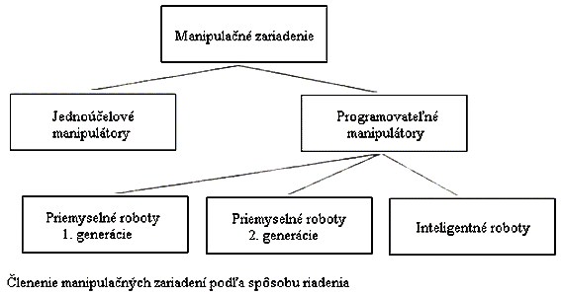

Manipulátory nazývame aj ručne riadené zariadenia na vykonávanie pohybov, ktoré slúžia k uľahčeniu ťažkej fyzickej práce, aj manipulačné zariadenia s nižším počtom stupňov voľnosti.
Jednoúčelové manipulátory slúžia k automatizácii manipulačných prác jednoúčelových strojov a liniek vo veľkosériovej a hromadnej výrobe. Majú obmedzenú funkciu na niekoľko jednoduchých pohybov vo väzbe na výrobné zariadenia. Často sa nazývajú podávače alebo autooperátory.

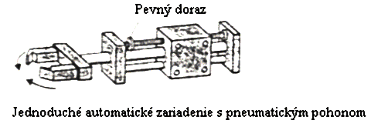

Roboty – slovo robot je českého pôvodu a vymyslel ho maliar Josef Čapek pre umelé bytosti v dramatickej hre svojho brata Karla Čapka R.U.R. Toto slovo sa vo svete veľmi rýchlo rozšírilo k označeniu akéhokoľvek automatického zariadenia.
Priemyselné roboty sú univerzálne použiteľné automaty pre vykonávanie manipulačných operácií, ktoré zastávajú funkciu človeka, predovšetkým pri výrobnom stroji. Sú programovateľné v niekoľkých osiach a pomocou chápadiel, nástrojov a senzorov môžu vykonávať veľké množstvo rôznych pracovných úkonov. Uplatňujú sa v kusovej aj veľkosériovej výrobe. Zložitosť a objem riadiaceho systému určuje tzv. generáciu robotov

Roboty prvej generácie sú manipulačné zariadenia s programovým riadením, určené pre vykonávanie pevne naprogramovaných postupných operácií. Program je zostavený k dosiahnutiu cieľa činnosti pre určenú výrobnú operáciu, ktorá je stála. Pri zmene cieľa alebo situácie sa uskutoční zmena programu. Jednoduchosť zmeny programu ich robí dostatočne univerzálnymi v systéme ‚‚zdvihni a umiestni“.

Roboty druhej generácie sú roboty vyššej úrovne vybavené vnímaním pomocou širokej rady senzorov alebo videním pomocou kamery. Systém ‚‚urob a over“ alebo ‚‚oko – ruka“.
Roboty tretej generácie sú inteligentné roboty. Elementy umelej inteligencie dávajú schopnosť prispôsobovať sa zmeneným podmienkam, učí sa a môžu tak samostatne riešiť zadané úlohy. Stavebnými prvkami robotou s umelou inteligenciou sú vizualizácie, hlasová komunikácia, rozpoznávanie a orientácia v prostredí.

